
Université Mohammed Premier Oujda
École Nationale des Sciences
Filières : GI / Niveau : GI4
Module : Interconnexion des réseaux




Interconnexion des réseaux
Rapport Tp5: Configuration avancée du Protocole STP & Configuration du protocole PVST (Per-VLAN Spanning Tree)

Réalisé par :
Safae BOUNIETE

Année Universitaire : 2017/201

SCÉNARIO 1 : Configuration de base d’un commutateur pour un groupe

Étape 1 : Préparation du réseau

Atelier 1 de TP
L’architecture de l’atelier est la suivante :

Tâche 1 : Câblage des périphériques
On commence par connecter le PC1 au commutateur à l’aide d’un câble console.
À l’aide d’un câble droit Ethernet, on connecte le PC1 au port de commutation Fast Ethernet
Port1.
À l’aide d’un câble droit Ethernet, on connecte le PC2 au port de commutation Fast Ethernet
Port5.

Tâche 2 : Suppression des configurations existantes sur le commutateur

- Il est nécessaire de commencer avec un commutateur non configuré. Pour cela on va passer d’abord en mode d’exécution privilégié avec enable.
- Ensuite on supprime le fichier de configuration de démarrage du commutateur de la mémoire NVRAM via la commande erase startup-config.
- Puis on supprime le fichier d’informations de la base de données VLAN via "delete vlan.dat"
- Et enfin on redémarre le logiciel à l’aide de la commande "reload" :
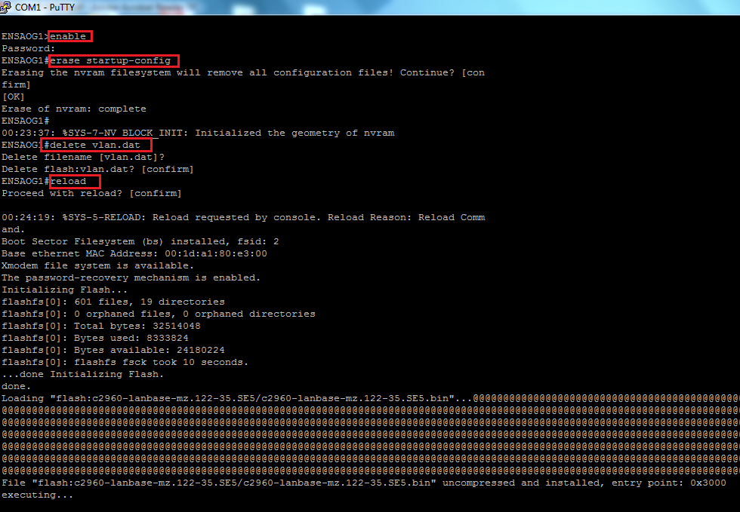

Tâche 3 : Configuration de base de commutateur

- Dans cette tâche on va configurer le nom d’hôte en tant que ENSAOG3.
- Ensuite, on attribut "ensao" au mot de passe de mode d’exécution privilégié, au mot de passe de console et au mot de passe vty.
- Puis on sauvegarde la configuration actuelle "running-config" dans la configuration de démarrage "startup-config".
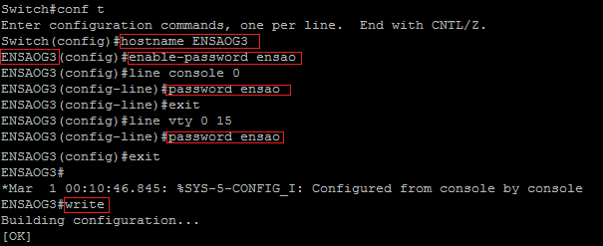

Tâche 4 : Désactivation des messages débogage non sollicités
- On configure le switch de sorte que les messages de console n’interfèrent pas avec l’entrée des commandes. Ceci est utile lorsqu’on quitte le mode de configuration, car on retourne à l’invite de commandes et l’option évite alors que des messages s’affichent dans la ligne de commande "logging synchronous" en mode line soit console soit terminal virtuel VTY.

- On configure ensuite le switch de sorte que pas de délai d’attente, dans la ligne de commande "exec-timeout 0 0" en mode line soit console soit terminal virtuel VTY.

- On désactive la recherche DNS avec la commande "no ip domain-lookup".
- Et finalement on sauvegarde la configuration actuelle running-config dans la configuration de démarrage startup-config sur le switch.
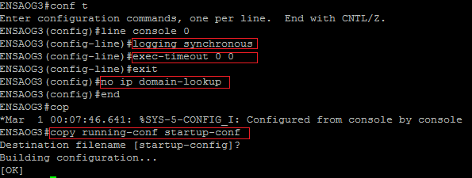

Tâche 5 : Vérification de configuration par défaut de commutateur
- Via la commande "show vlan", on remarque qu’on a un seul réseau local virtuel (VLAN 1 par défaut) et que tous les ports appartenaient au VLAN 1 :
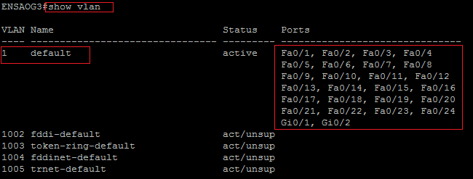
De plus tous les ports sont en mode access et non pas en mode trunk.

Tâche 6 : Configuration de l’adresse de l’interface de gestion sur le commutateur

Table 1.1 – Affectation des adresses IP aux équipements d’un groupe (groupe3)
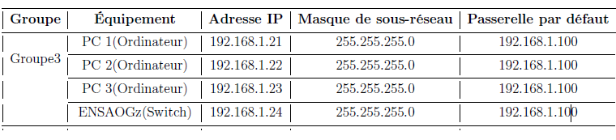
- A partir des informations du tableau de l’atelier, on va affecter une adresse IP pour le réseau local virtuel de gestion (dans ce scénario, le vlan de gestion est le vlan par défaut) puis on enregistre la configuration :
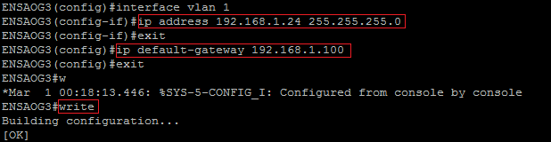

Tâche 7 : Vérification de la connectivité dans un groupe
On configure les interfaces Ethernet de PC1 et PC2 avec l’adresse IP, le masque de sous réseau et la passerelle indiqués dans le tableau d’adressage 1.1.

PC1 - Groupe3 : PC2 - Groupe3 :
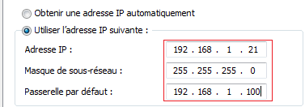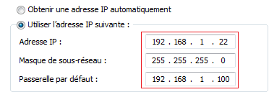

- Résultat de la requête ping :
De l’hôte PC1 au commutateur ENSAOG3 :
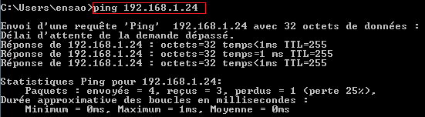

De l’hôte PC1 à l’hôte PC2 :
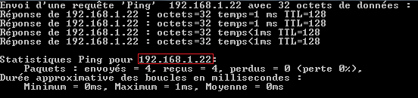
- Les tentatives de requête ping ont abouti !

- Résultat de la requête ping :

De l’hôte PC2 au commutateur ENSAOG3 :
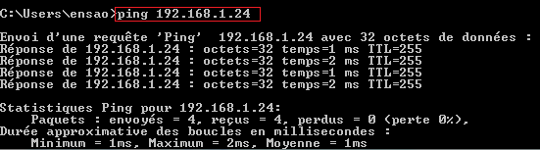

De l’hôte PC2 à l’hôte PC1 :
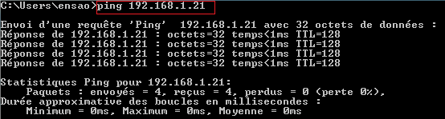
- Les tentatives de requête ping ont abouti !

- Résultat de la requête ping :

Du commutateur ENSAOG3 à l’hôte PC1 :
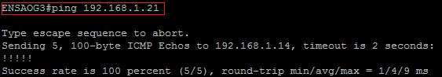

Du commutateur ENSAOG3 à l’hôte PC2 :
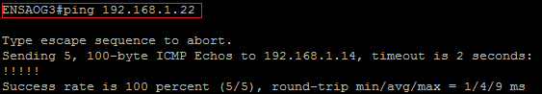

- On trouve le même résultat pour les autres commutateurs (ENSAOG1 et ENSAOG2).

SCÉNARIO 2 : Configuration Avancée du protocole Spanning Tree sur les commutateurs ENSAOx, ENSAOy et ENSAOz

Étape 2 : Connexion des périphériques pour l’atelier 2

Atelier 2 de TP
L’architecture de l’atelier est la suivante :

Tâche 1 : Connexion des périphériques
- On commence par préparer un câble croisé ensuite on connecte les commutateurs à l’aide de ce câble (ENSAOGx-ENSAOGy-ENSAOGz), comme montre l’atelier 2. (Pour faire la connectivité, on va utiliser le port de commutation Fast Ethernet et Giga Ethernet).

Tâche 2 : Création et configuration des VLANs
- On configure le protocole VTP sur les trois commutateurs en utilisant le tableau 2.1 :

Table 2.1 – Configuration VTP aux équipements d’un groupe
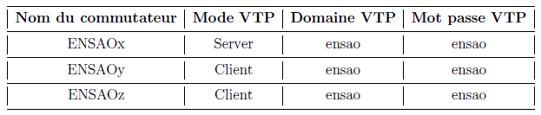

Le mode de fonctionnement par défaut pour les 3 commutateurs est le mode serveur :
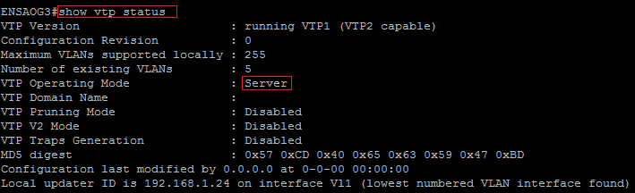

ENSAOG1 (server) :
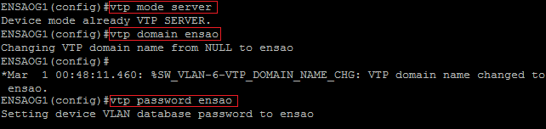

ENSAOG2 (client) :
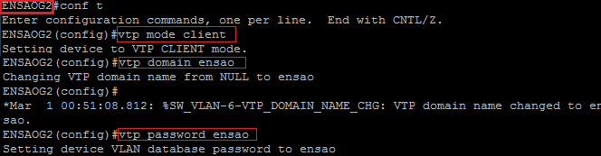

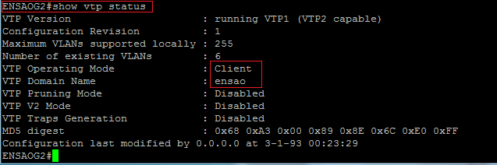

ENSAOG3 (client) :
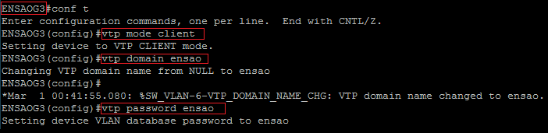

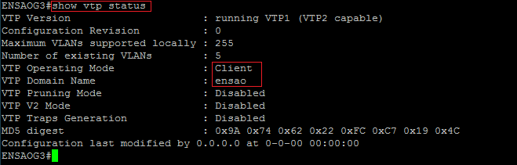

- Pour chaque commutateur, on configure les ports des liaisons entre les switchs en tant que ports d’agrégation. Ils doivent maintenant être réactivés à l’aide de la commande "no shutdown" :
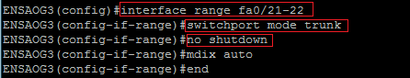
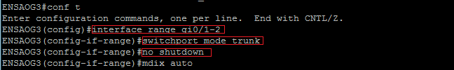

- Ensuite, on configure les réseaux locaux virtuels du tableau 2.2 sur le switch serveur VTP (ENSAOG1) :
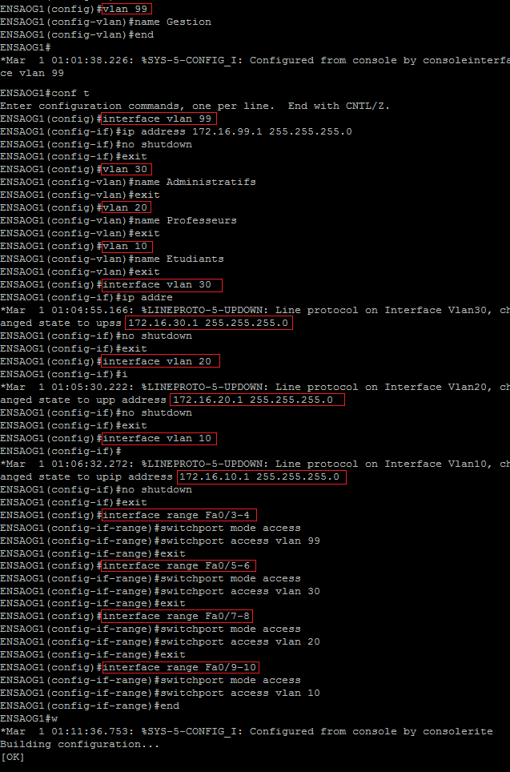
- Pour vérifier que les quatre réseaux locaux virtuels ont tous été transmis aux commutateurs clients on utilise la commande "show vlan brief" sur les commutateurs :
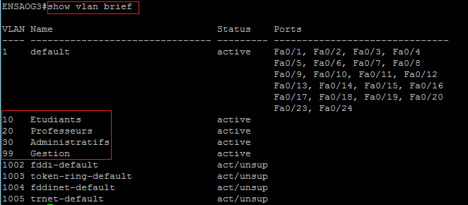

- Puis on configure l’adresse de l’interface de gestion sur les trois commutateurs comme montre le tableau
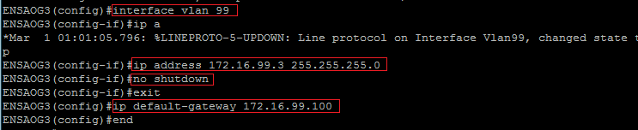

- On vérifie que les commutateurs sont configurés correctement en envoyant des requêtes ping entre eux :

Du commutateur ENSAOG3 aux commutateurs ENSAOG1 et ENSAOG2 :
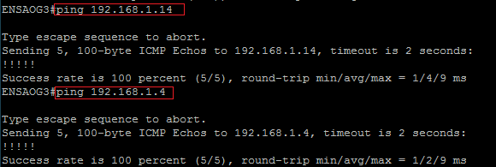

Du commutateur ENSAOG1 aux commutateurs ENSAOG2 et ENSAOG3 :
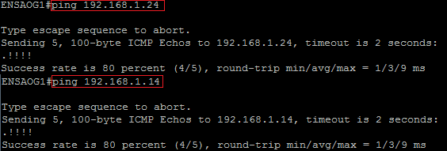

Du commutateur ENSAOG2 aux commutateurs ENSAOG1 et ENSAOG3:
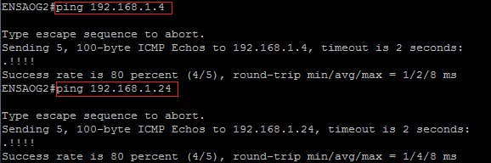

- Les tentatives de requête ping ont abouti !

On affecte maintenant les ports des commutateurs client aux réseaux locaux virtuels comme montre le tableau 2.2 :
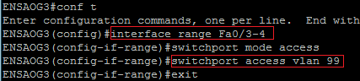
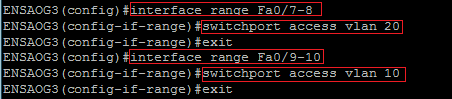

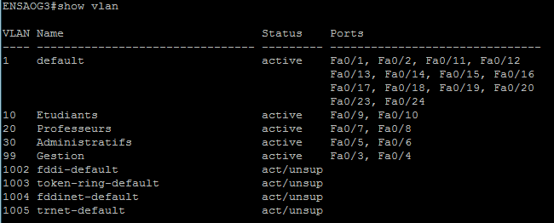

Étape 3 : Configuration Avancée du protocole Spanning Tree

Tâche 1 : Examen de la configuration par défaut du protocole STP 802.1D
Sur chaque commutateur, on examine la configuration par défaut du protocole STP 802.1D via la commande "show spanning-tree" :
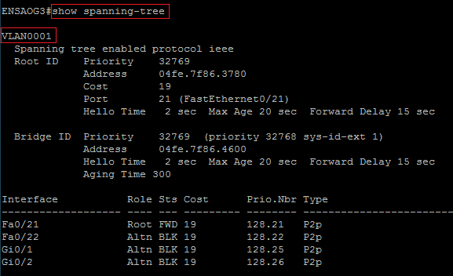
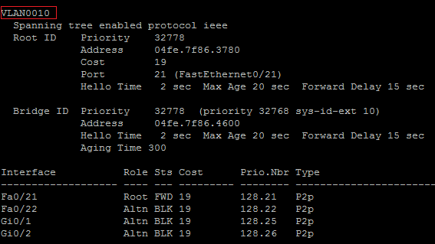
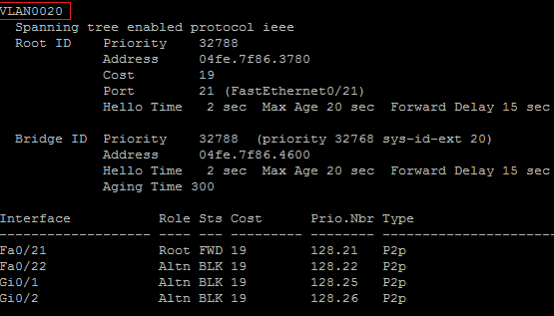
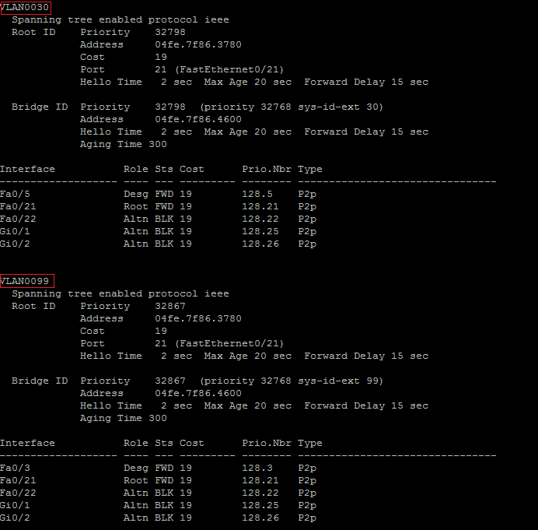

- On remarque que chaque commutateur comporte cinq instances STP.
- Le mode de spanning-tree par défaut pour cisco est pvst :
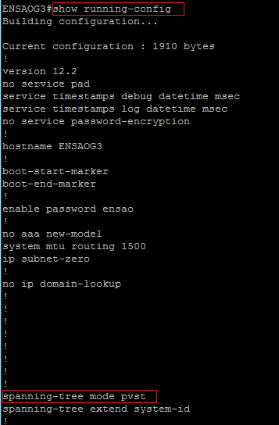

Tâche 2 : Examen de la configuration par défaut du protocole STP 802.1D
On examine le Spanning Tree de VLAN 99 pour les trois commutateurs par la commande "show spanning-tree vlan 99" :

ENSAOG1 (server):
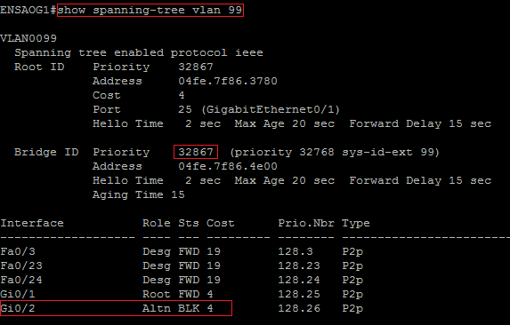

ENSAOG2 (client) :
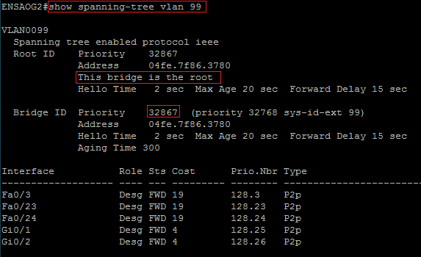
- Le commutateur racine pour le VLAN 99 est « ENSAOG2 ».

ENSAOG3 (client) :
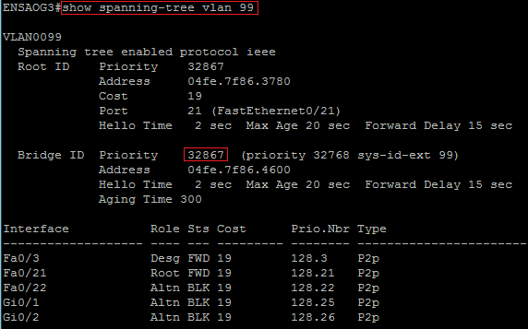

- La priorité pour les 3 commutateurs sur VLAN 99 est : 32867.

- Théoriquement, à partir des IDs trouvés et l’algorithme STA, le commutateur racine de l’atelier pour tous les VLANs est le commutateur S2
En effet, comme toutes les priorités de pont sont identiques le commutateur détermine la racine via l’adresse MAC et puisque celle du commutateur S2 est la plus faible (= 04fc.7f86.3780) donc, on déduit que c’est le commutateur racine.

- Sur le commutateur racine, aucun port n’assure le blocage de VLAN 99.
- Le port qui assure le blocage de VLAN 99 sur le commutateur non-racine S1 (ENSAOG1) est : Gi0/2.

- Les ports qui assurent le blocage de VLAN 99 sur le commutateur non-racine S3 (ENSAOG3) sont : Fa0/22, Gi0/1, Gi0/2.

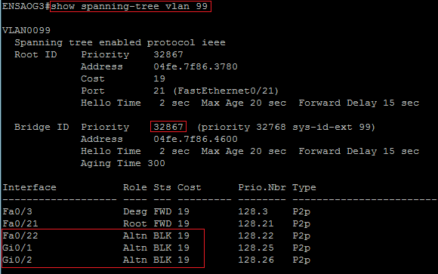

*Pour choisir le commutateur racine via STP, les commutateurs utilisent des unités BPDU ; Chaque commutateur se considère comme le switch racine jusqu’à ce qu’il découvre qu’il en va autrement.

*Le commutateur qui présente la priorité de switch la plus faible est le switch racine (switch Root). En cas d’égalité, l’ID de switch est utilisé tel que le commutateur qui aura l’adresse MAC (ID) la plus faible sera élu Root.

* Comme les priorités de pont sont toutes identiques, le commutateur détermine la racine via l’adresse MAC.

On examine le Spanning Tree des VLANs 10, 20 et 30 pour les trois commutateurs par la
commande show spanning-tree vlan 10/20/30 :

Le commutateur ENSAOG1:
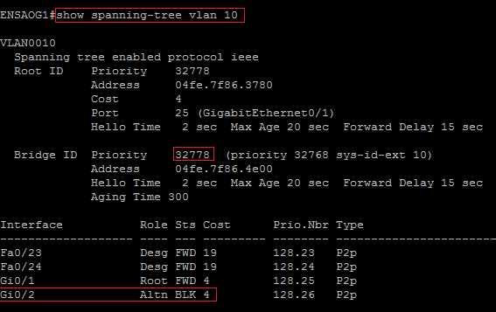
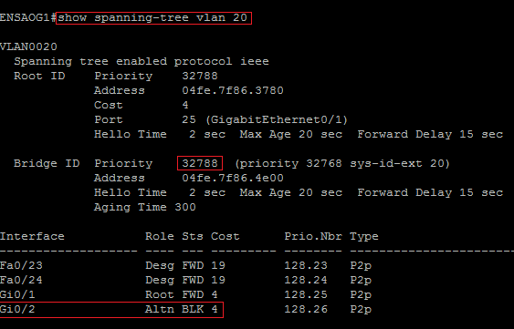
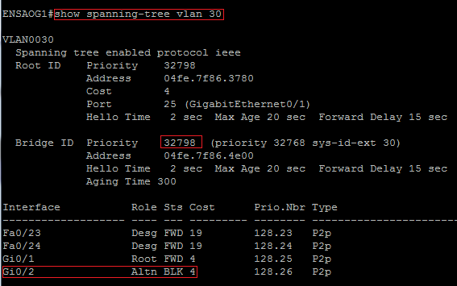

Le commutateur ENSAOG2:
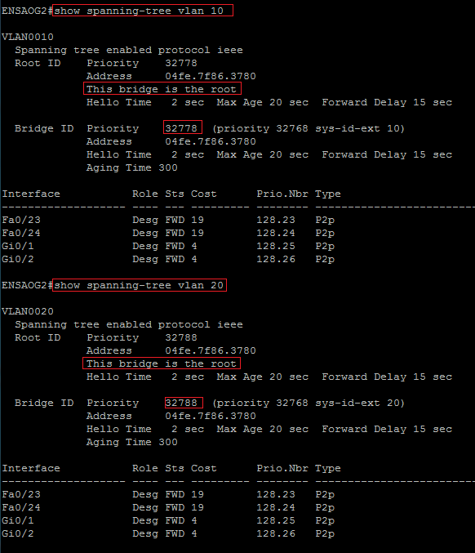
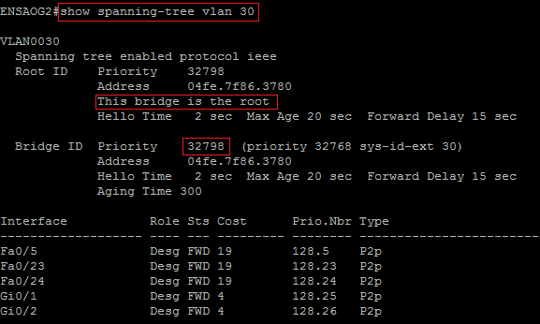

- Le commutateur racine pour les VLANs 10,20 et 30 est « ENSAOG2 ».

Le commutateur ENSAOG3 :
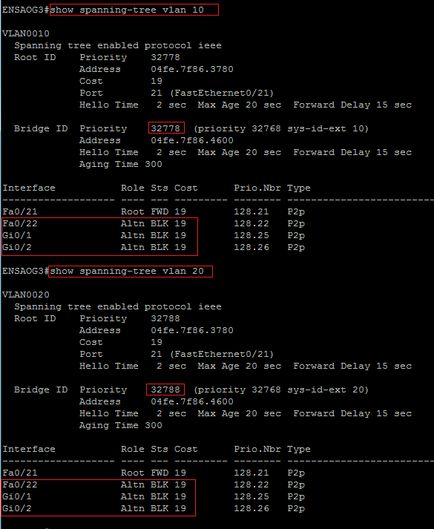
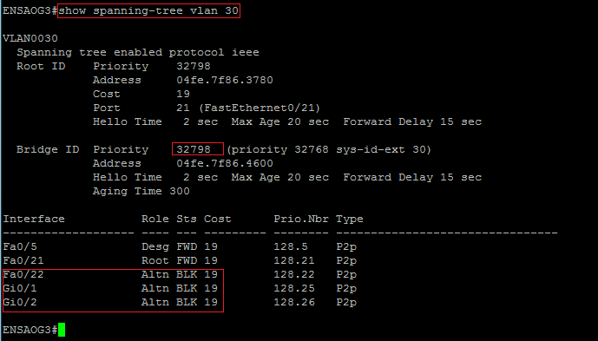
- La priorité pour les 3 commutateurs sur VLAN 10 est : 32778.
- La priorité pour les 3 commutateurs sur VLAN 20 est : 32788.
- La priorité pour les 3 commutateurs sur VLAN 30 est : 32798.

- Sur le commutateur racine, aucun port n’assure le blocage des VLANs 10,20 et 30.
- Le port qui assure le blocage des VLANs 10,20 et 30 sur le commutateur non-racine S1 (ENSAOG1) est : Gi0/2.
- Les ports qui assurent le blocage des VLANs 10,20 et 30 sur le commutateur non-racine S3 (ENSAOG3) sont : Fa0/22, Gi0/1, Gi0/2.

Tâche 3 : Optimisation du protocole STP
*On définit la priorité pour VLAN 99 sur le commutateur "ENSAOG1" à 4096 :

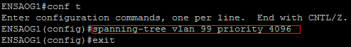
On laisse le temps aux commutateurs de recalculer le spanning tree, puis on contrôle l’arborescence de VLAN 99 via la commande "show spanning-tree vlan 99":

Commutateur ENSAOG1:
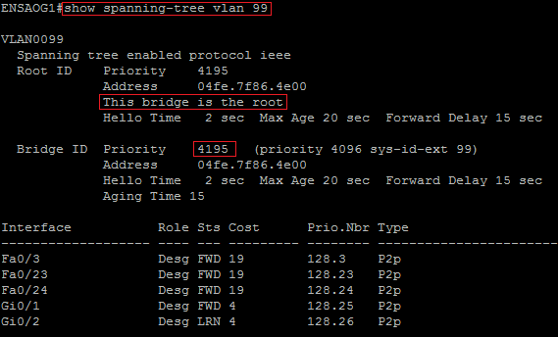
Commutateur ENSAOG2:
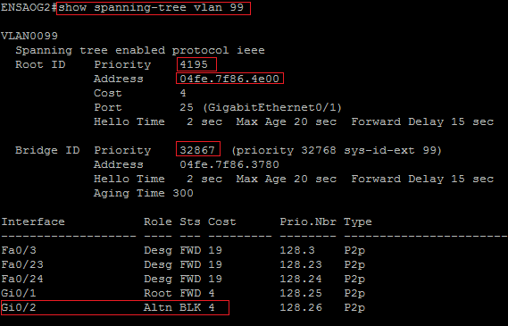

Commutateur ENSAOG3:
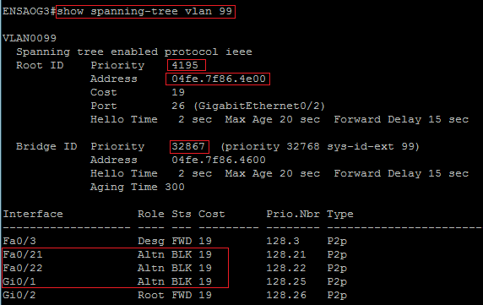

- Le commutateur racine pour VLAN 99 est le commutateur ENSAOG1 (sur lequel on a définit la priorité à 4096).
- Sur la nouvelle racine (ENSAOG1), aucun port n’assure le blocage du VLANs 99.
- Le port qui assure désormais le blocage du trafic VLANs 99 sur l’ancienne racine (ENSAOG2) est : Gi0/2.

**On définit la priorité pour VLAN 10 sur le commutateur "ENSAOG2" à 4096 :
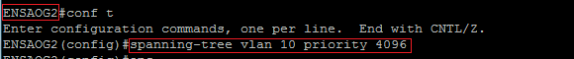

On laisse le temps aux commutateurs de recalculer le spanning tree, puis on contrôle l’arborescence de VLAN 10 via la commande "show spanning-tree vlan 10":

Commutateur ENSAOG1:
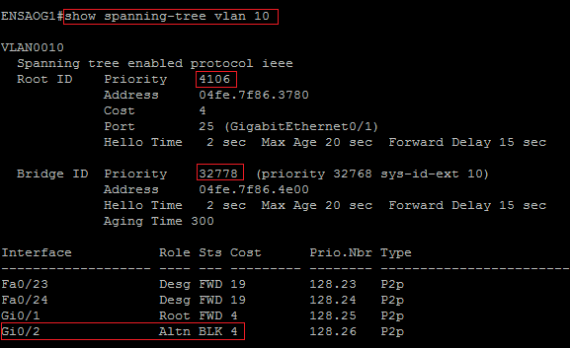

Commutateur ENSAOG2:
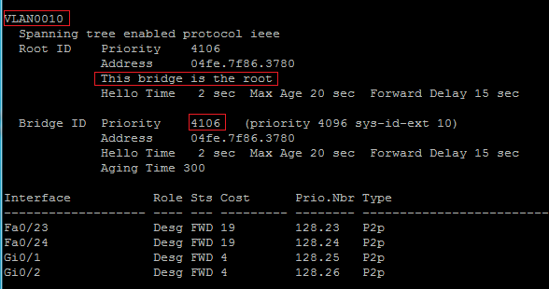

Commutateur ENSAOG3:
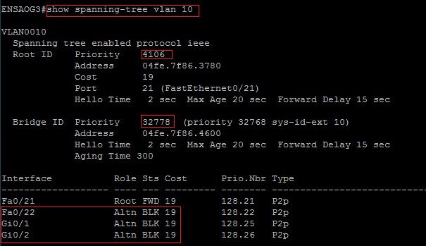
- Le commutateur racine pour VLAN 10 est le commutateur ENSAOG2 (sur lequel on a définit la priorité à 4096).
- Sur la nouvelle racine (ENSAOG2), aucun port n’assure le blocage du trafic VLANs 10.
- Le port qui assure désormais le blocage du trafic VLANs 10 sur l’ancienne racine (ENSAOG1) est : Gi0/2.

***On définit la priorité pour VLAN 20 sur le commutateur "ENSAOG3" à 4096 :
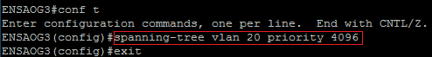

On laisse le temps aux commutateurs de recalculer le spanning tree, puis on contrôle l’arborescence de VLAN 20 via la commande "show spanning-tree vlan 20":

Commutateur ENSAOG1:
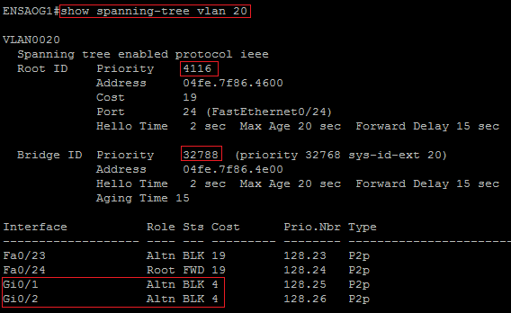

Commutateur ENSAOG2:
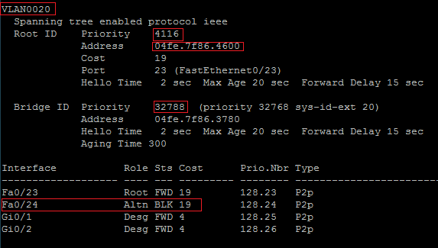

Commutateur ENSAOG3:
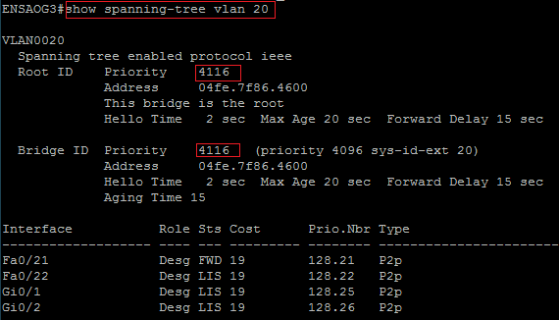

- Le commutateur racine pour VLAN 20 est le commutateur ENSAOG3 (sur lequel on a définit la priorité à 4096).
- Sur la nouvelle racine (ENSAOG3), aucun port n’assure le blocage du trafic VLANs 20.
- Le port qui assure désormais le blocage du trafic VLANs 20 sur l’ancienne racine (ENSAOG2) est : Fa0/24.

SCÉNARIO 3 : Configuration du protocole PVST (Per-VLAN Spanning Tree) et de l’équilibrage de la charge

Étape 2 : Connexion des périphériques pour l’atelier 3

Atelier 3 de TP
L’architecture de l’atelier est la suivante :

Tâche 1 : Connexion des périphériques
- On commence par préparer un câble croisé ensuite on connecte les commutateurs à l’aide de ce câble (ENSAOGx-ENSAOGy-ENSAOGz), comme montre l’atelier 3. (Pour faire la connectivité, on va utiliser le port de commutation Fast Ethernet et Giga Ethernet).

Tâche 2 : Affichage de la configuration des VLANs
- Dans ce scénario, on gardera la même configuration VTP du scénario 2.
- Pour vérifier que les quatre réseaux locaux virtuels ont tous été transmis aux commutateurs clients on utilise la commande "show vlan brief" :

ENSAOG2:
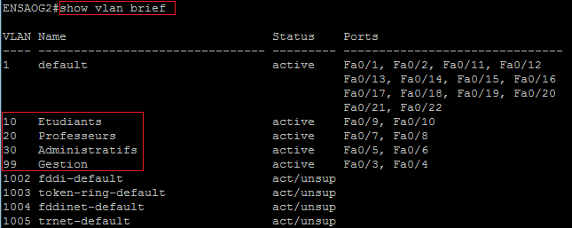

ENSAOG3:
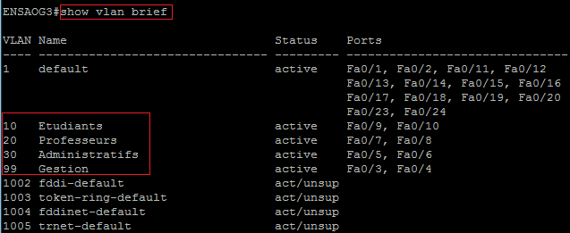
- On remarque que les quatre réseaux locaux virtuels ont tous été transmis aux commutateurs clients.

On vérifie maintenant que les commutateurs sont configurés correctement en envoyant des requêtes ping entre eux :
Du commutateur ENSAOG3 aux commutateurs ENSAOG1 et ENSAOG2 :
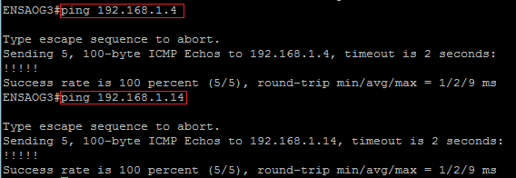

Du commutateur ENSAOG1 aux commutateurs ENSAOG2 et ENSAOG3 :
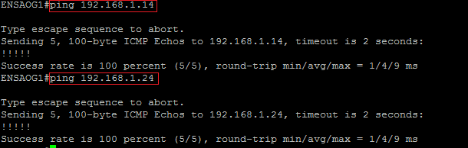
Du commutateur ENSAOG2 aux commutateurs ENSAOG1 et ENSAOG3:
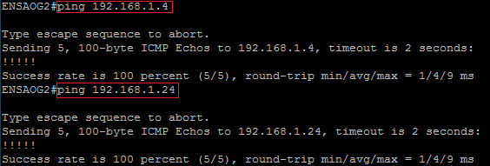
- Les tentatives de requête ping ont abouti

Étape 5 : Configuration du protocole PVST (Per-VLAN Spanning Tree)

Rappel :
Le mode STP par défaut est PVST+.
Pour configurer le mode STP, on utilise la commande en mode configuration globale : "spanning-tree mode rapid-pvst/pvst/stp".

Tâche 1 : Configuration et Affichage de la configuration du mode PVST
- On examine la configuration par défaut du protocole STP pour les trois switchs par l’utilisation des commandes:
"show spanning-tree summary":
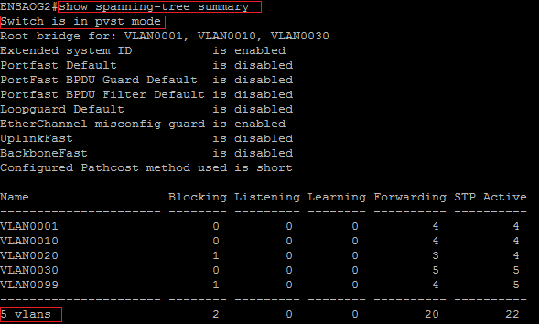

"show spanning-tree":
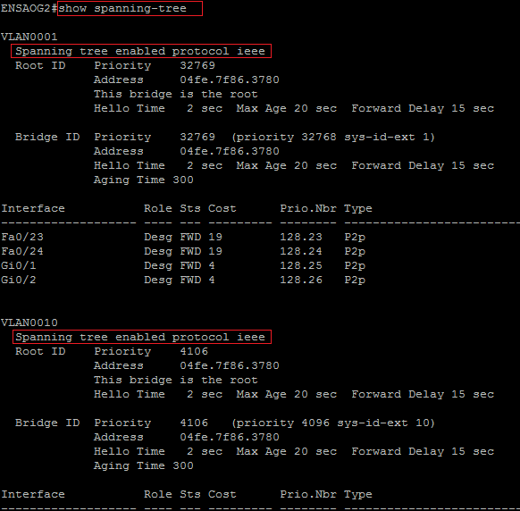

"show running-config":
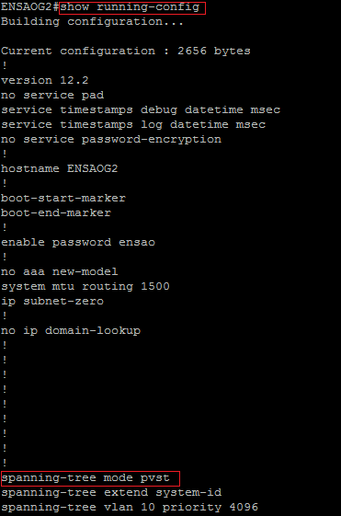

"show running-config | include spanning-tree mode":

- La configuration en mode PVST des switchs s’effectue via la commande "spanning-tree mode pvst" :

Tâche 2 : Configuration ID Switch du mode PVST par la méthode 1

On configure ENSAOG3 en tant que pont racine principal pour les VLAN 1, 99, 10, 20 et 30 :
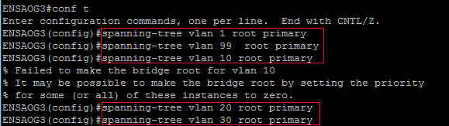
Remarque :
On remarque qu’on ne peut pas effectuer la configuration du pont racine principal pour le VLAN 10. On reçoit un message d’erreur nous demandons de changer la priorité du VLAN 10 à zéro afin de poursuivre cette configuration.
Puisque la valeur de priorité minimale qu’on peut attribuer est 4096 (4096 + 10 = 4106 pour le VLAN 10), on procède comme suit :
- On configure ENSAOG2 (en étant le commutateur racine du VLAN 10) en tant que pont racine secondaire pour le VLAN 10 :
- On fait une tentation de configuration du pont racine pour le VLAN 10 et on obtient :

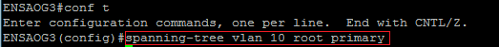
On configure maintenant ENSAOG2 en tant que pont racine secondaire pour les VLAN 1, 99, 20 et 30 :
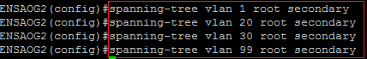

Tâche 3 : Examen de la configuration du protocole STP en mode PVST
On examine le Spanning Tree de chaque VLAN pour les trois commutateurs par la commande "show spanning-tree vlan id-vlan" :

Le commutateur ENSAOG1:
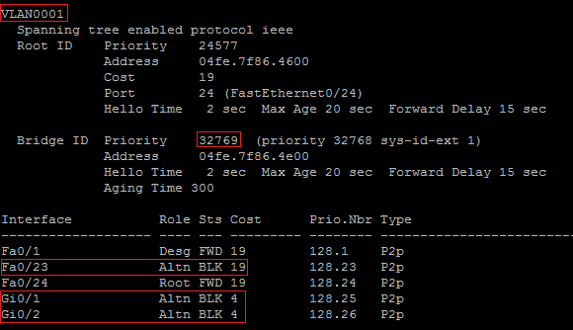
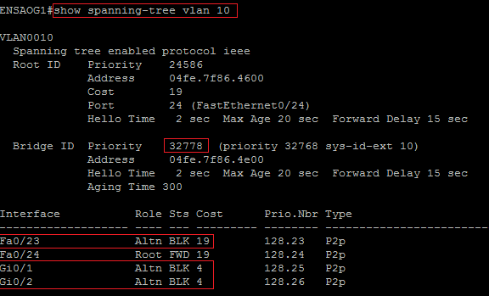
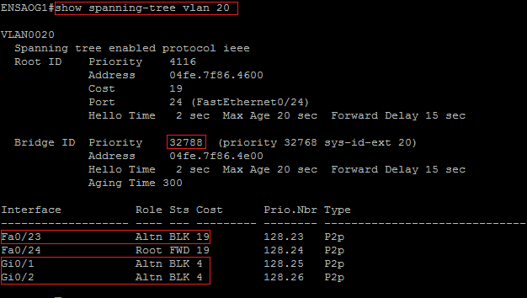
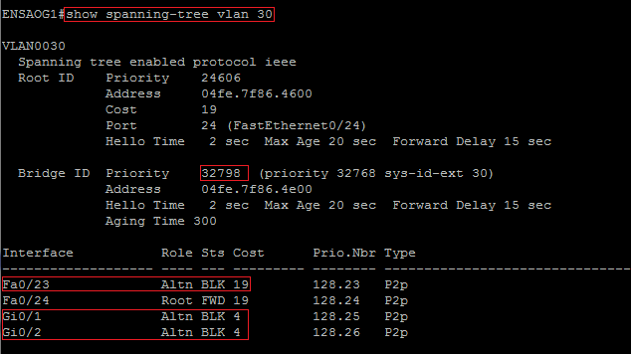
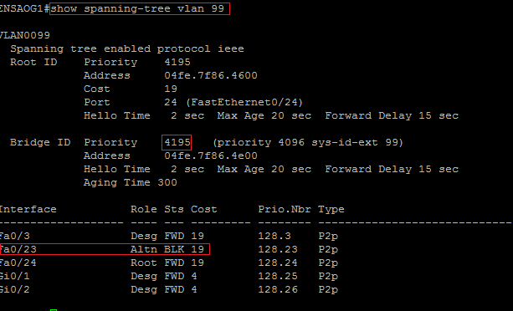
- La priorité pour ENSAOG2 pour le VLAN 1 est : 32769 (32768 + 1).
- La priorité pour ENSAOG2 pour le VLAN 10 est : 32778 (32768 + 10).
- La priorité pour ENSAOG2 pour le VLAN 20 est : 32788 (32768 + 20).
- La priorité pour ENSAOG2 pour le VLAN 30 est : 32798 (32768 + 30).
- La priorité pour ENSAOG2 pour le VLAN 99 est : 4195 (4096 + 99).
- Les ports qui assurent le blocage des VLANs 1, 10, 20 et 30 sont : Fa0/23, Gi0/1 et Gi0/2.
- Le port qui assure le blocage du VLAN est : Fa0/23.

Le commutateur ENSAOG2:
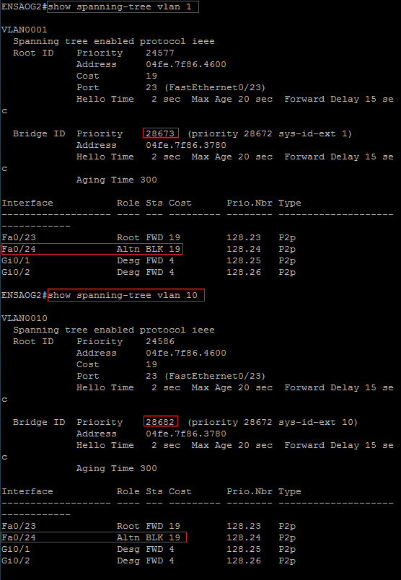
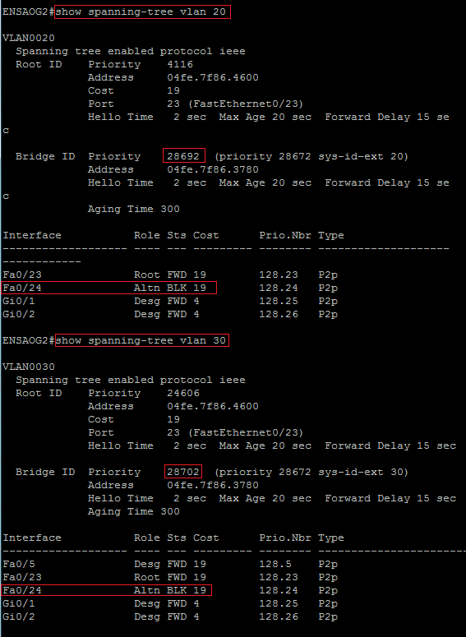
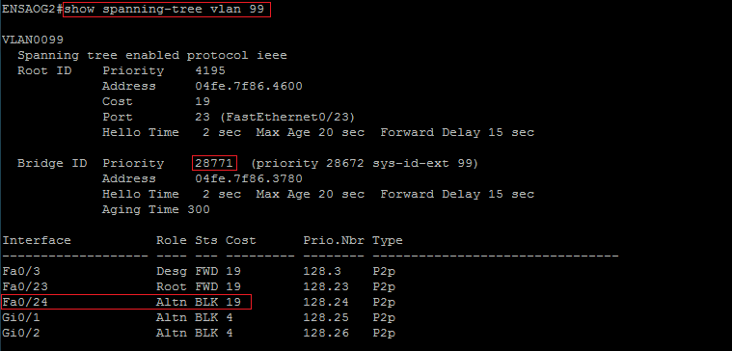
- La priorité pour ENSAOG2 pour le VLAN 1 est : 28673 (28672 + 1).
- La priorité pour ENSAOG2 pour le VLAN 10 est : 28682 (28672 + 10).
- La priorité pour ENSAOG2 pour le VLAN 20 est : 28692 (28672 + 20).
- La priorité pour ENSAOG2 pour le VLAN 30 est : 28702 (28672 + 30).
- La priorité pour ENSAOG2 pour le VLAN 99 est : 28771 (28672 + 99).
- Le port qui assure le blocage de tous les VLANs est : Fa0/24.

Le commutateur ENSAOG3:
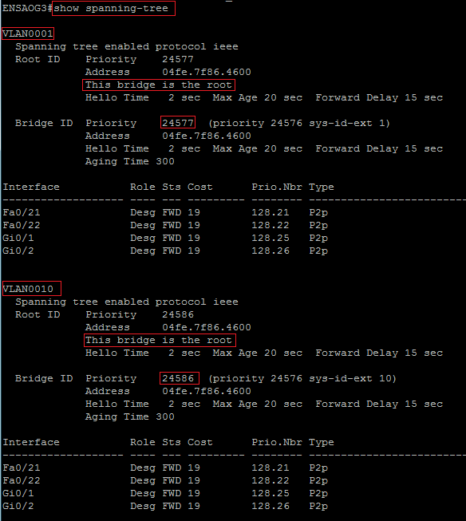
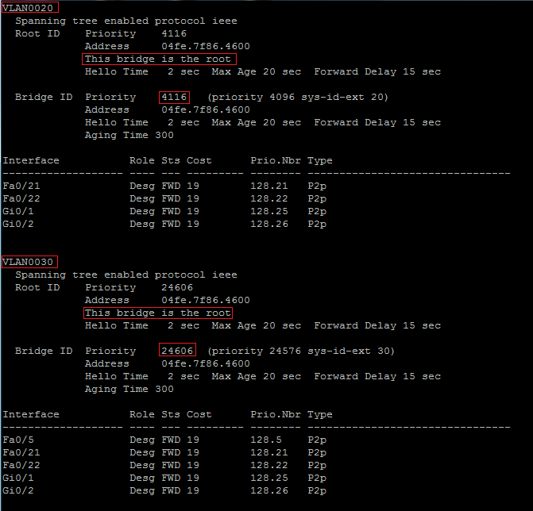
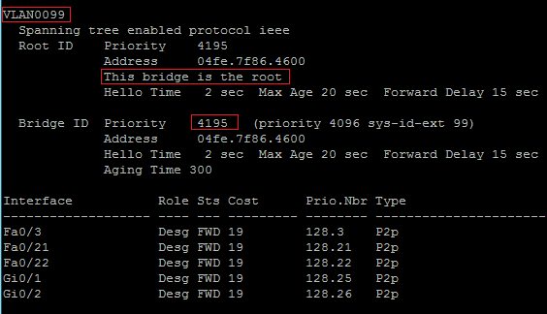

- La priorité pour ENSAOG3 pour le VLAN 1 est : 24577 (28576 + 1).
- La priorité pour ENSAOG3 pour le VLAN 10 est : 24586 (28576 + 10).
- La priorité pour ENSAOG3 pour le VLAN 20 est : 4116 (4096+ 20).
- La priorité pour ENSAOG3 pour le VLAN 30 est : 24606 (24576 + 30).
- La priorité pour ENSAOG3 pour le VLAN 99 est : 4195 (4096 + 99).
- Aucun port n’assure le blocage des VLANs. C’est le pont racine pour tous les VLANs.

Tâche 4 : Configuration ID Switch du mode PVST par la méthode 2
- On examine la configuration par défaut du protocole STP pour les trois switchs par l’utilisation de la commande "show spanning-tree summary" :

Switch ENSAOG1:
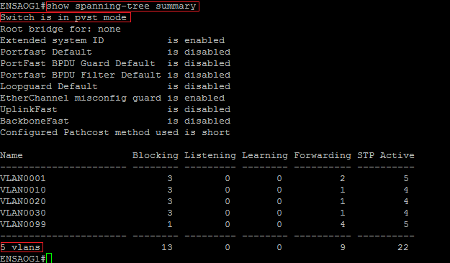
Switch ENSAOG2:
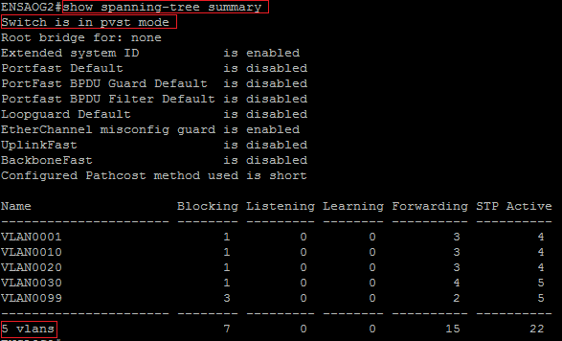
Switch ENSAOG3:
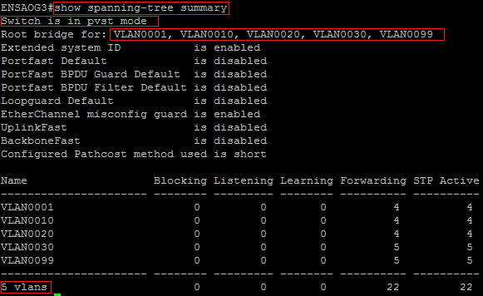
- On affecte la valeur 4096 pour la priorité des VLAN 1, 99, 10, 20 et 30 sur ENSAOG1 :
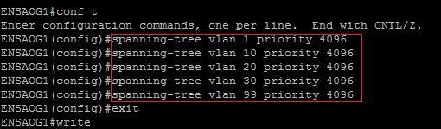

Là encore, le nombre le plus faible indique une priorité plus élevée pour la sélection racine.

Tâche 5 : Examen de la configuration du protocole STP en mode PVST
Sur chaque commutateur, on affiche la table Spanning Tree via la commande "show spanning-tree" :

Commutateur ENSAOG1:

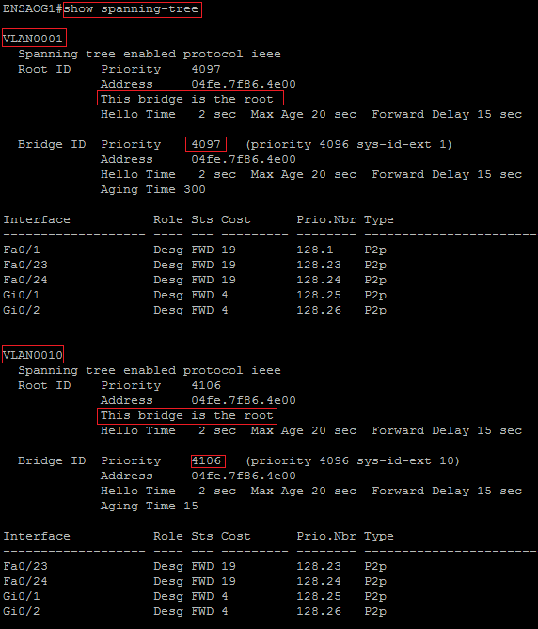
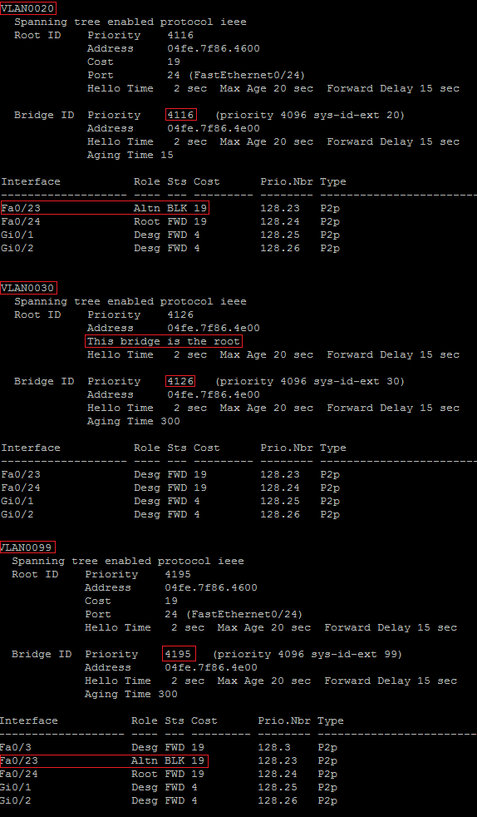
- La priorité pour ENSAOG2 pour le VLAN 1 est : 4097 (4096 + 1).
- La priorité pour ENSAOG2 pour le VLAN 10 est : 4106 (4096 + 10).
- La priorité pour ENSAOG2 pour le VLAN 20 est : 4116 (4096 + 20).
- La priorité pour ENSAOG2 pour le VLAN 30 est : 4126 (4096 + 30).
- La priorité pour ENSAOG2 pour le VLAN 99 est : 4195 (4096 + 99).
- Comme le commutateur ENSAOG1 est la racine pour les VLANs 1, 10 et 30 donc aucun port n’assure le blocage du trafic pour ces VLANs.
- Les ports qui assurent le blocage des VLANs 20 et 99 sont : Fa0/23.

Commutateur ENSAOG2:
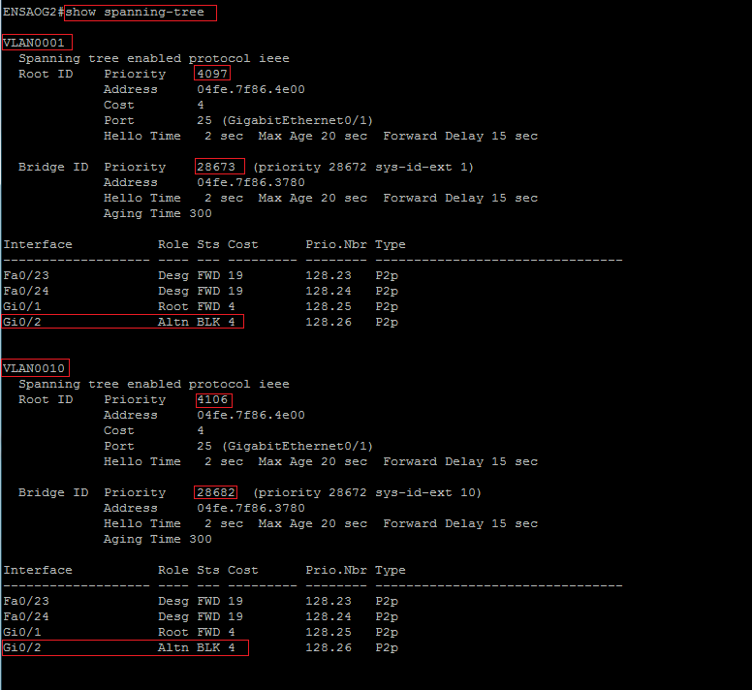
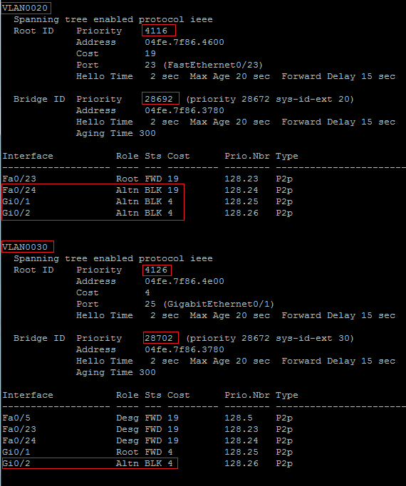
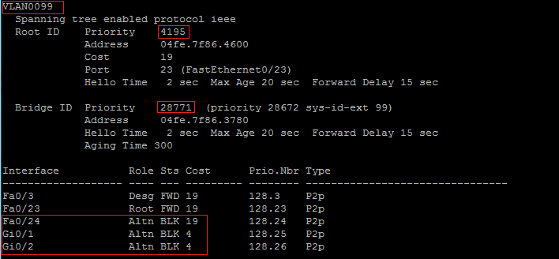
- La priorité pour ENSAOG2 pour le VLAN 1 est : 28673 (28672 + 1).
- La priorité pour ENSAOG2 pour le VLAN 10 est : 28682 (28672 + 10).
- La priorité pour ENSAOG2 pour le VLAN 20 est : 28692 (28672 + 20).
- La priorité pour ENSAOG2 pour le VLAN 30 est : 28702 (28672 + 30).
- La priorité pour ENSAOG2 pour le VLAN 99 est : 28771 (28672 + 99).
- Le port qui assure le blocage des VLANs 1, 10 et 30 est : Gi0/2.
- Les ports qui assurent le blocage des VLANs 20 et 99 sont : Fa0/24, Gi0/1 et Gi0/2.

Commutateur ENSAOG3:
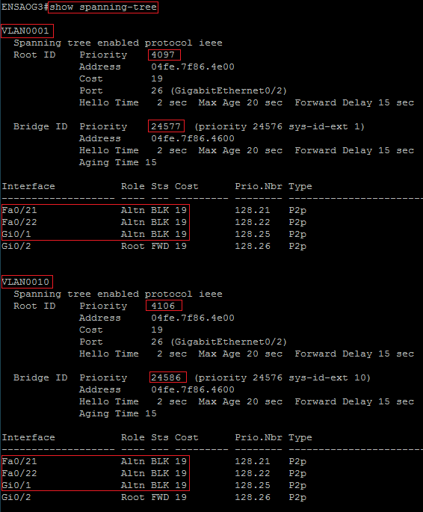
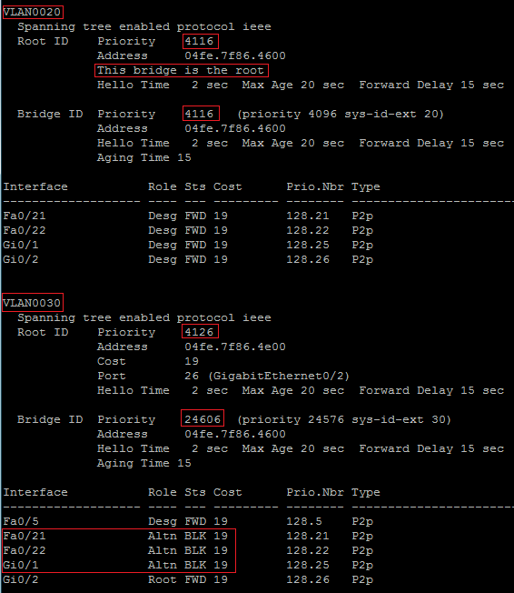
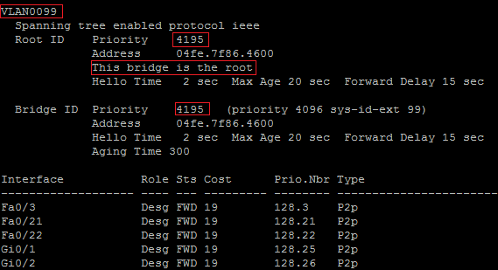
- La priorité pour ENSAOG3 pour le VLAN 1 est : 24577 (28576 + 1).
- La priorité pour ENSAOG3 pour le VLAN 10 est : 24586 (28576 + 10).
- La priorité pour ENSAOG3 pour le VLAN 20 est : 4116 (4096+ 20).
- La priorité pour ENSAOG3 pour le VLAN 30 est : 24606 (24576 + 30).
- La priorité pour ENSAOG3 pour le VLAN 99 est : 4195 (4096 + 99).
- ENSAOG3 est le commutateur racine pour les VLANs 20 et 99. Donc aucun port n’assure le blocage pour ces VLANs.
- Les ports qui assurent le blocage des VLANs 1, 10 et 30 sont : Fa0/21, Fa0/22 et Gi0/1.

Étape 6 : Configuration de l’équilibrage de la charge du protocole

Tâche 1 : Configuration ID Switch du mode PVST par la méthode 1
On configure ENSAOG3 en tant que pont racine principal pour le VLAN 10 et pont racine secondaire pour le VLAN 30 :

Ensuite, on configure ENSAOG2 en tant que pont racine principal pour le VLAN 20 et pont racine secondaire pour le VLAN 10 :
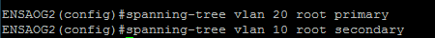

Puis, on configure ENSAOG1 en tant que pont racine principal pour le VLAN 30 et pont racine secondaire pour le VLAN 20 :
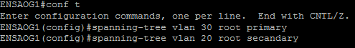

On vérifie les configurations à l’aide des commandes :"show spanning-tree":

Commutateur ENSAOG3:
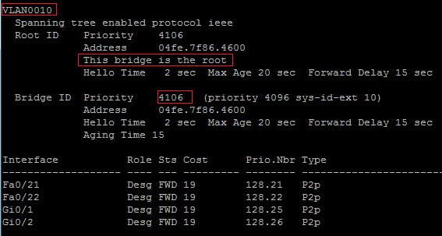

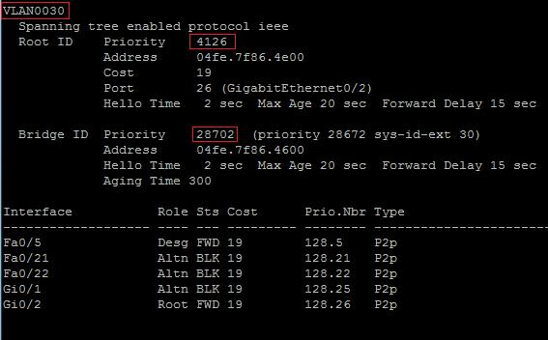

"show spanning-tree vlan id-vlan":
Commutateur ENSAOG1:
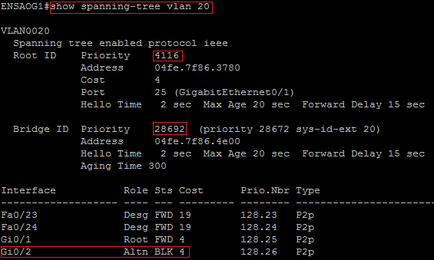
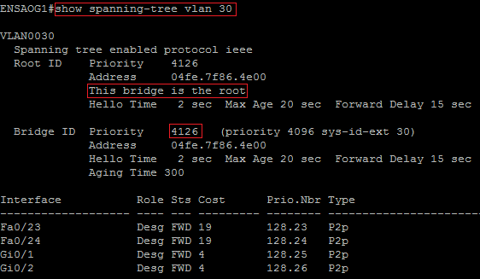
Commutateur ENSAOG2:
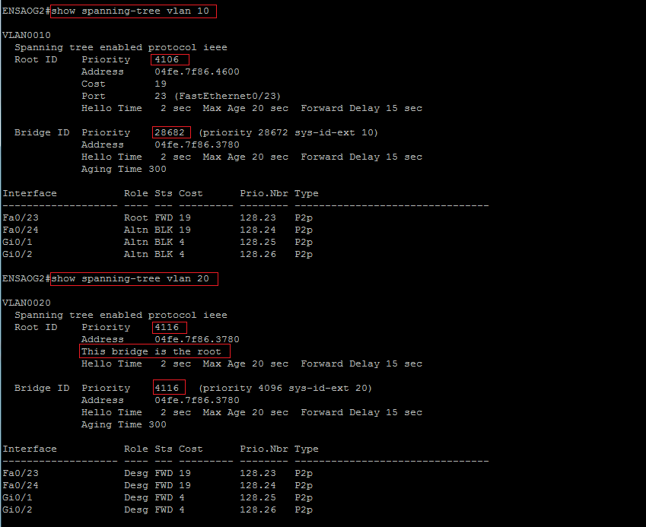
"show running-config":
Commutateur ENSAOG2:
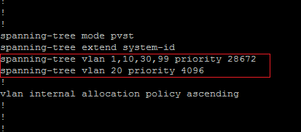

Tâche 2 : Examen de la configuration du protocole STP en mode PVST
- ENSAOG1 représente le pont racine principal pour le VLAN 30 et secondaire pour le VLAN 20.
- ENSAOG2 représente le pont racine principal pour le VLAN 20 et secondaire pour le VLAN 10.
- ENSAOG3 représente le pont racine principal pour le VLAN 10 et secondaire pour le VLAN 30.

Tâche 3 : Configuration ID Switch du mode PVST par la méthode 2
Sur ENSAOG3 :
On affecte la valeur 4096 pour la priorité de VLAN 10 et la valeur 16384 pour la priorité de VLAN 30 :
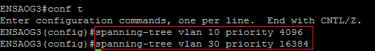

Sur ENSAOG2:
On affecte la valeur 4096 pour la priorité de VLAN 20 et la valeur 16384 pour la priorité de VLAN 10 :
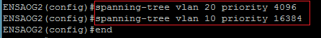
Sur ENSAOG1:
On affecte la valeur 4096 pour la priorité de VLAN 30 et la valeur 16384 pour la priorité de VLAN 20.
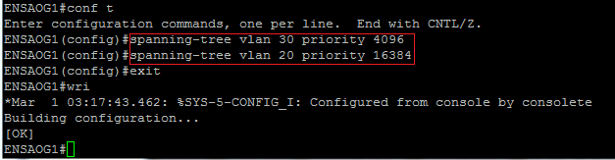

Tâche 4 : Examen de la configuration du protocole STP en mode PVST
Sur chaque commutateur, on affiche la table Spanning Tree via la commande "show spanning-tree" :
ENSAOG1 :
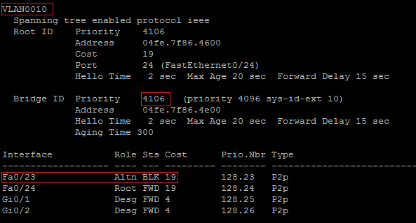
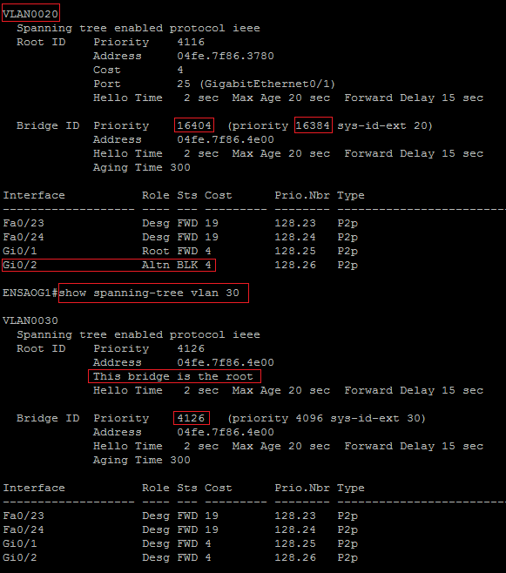

- La priorité pour ENSAOG2 pour le VLAN 10 est : 4106 (4096 + 10).
- La priorité pour ENSAOG2 pour le VLAN 20 est : 16404 (16384 + 20).
- La priorité pour ENSAOG2 pour le VLAN 30 est : 4126 (4096 + 30).
- ENSAOG1 est le commutateur racine pour le VLAN 30. Donc aucun port n’assure le blocage pour ce VLAN.
- Le port qui assure le blocage du VLAN 10 est : Fa0/23.
- Le port qui assure le blocage du VLANs 20 est : Gi0/2.

ENSAOG2 :
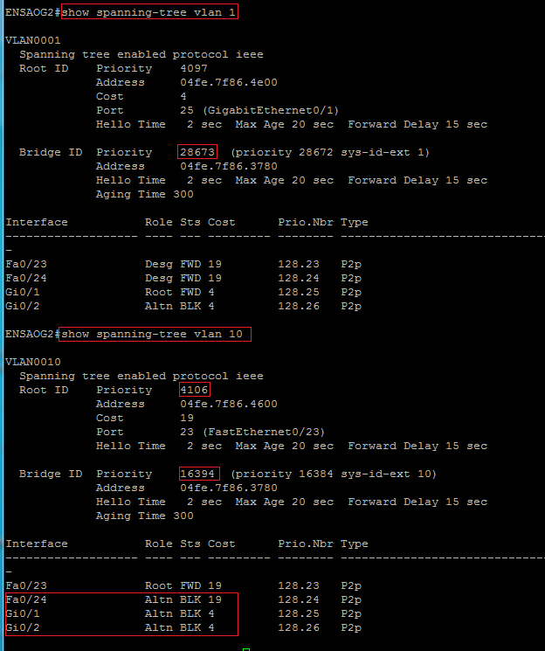
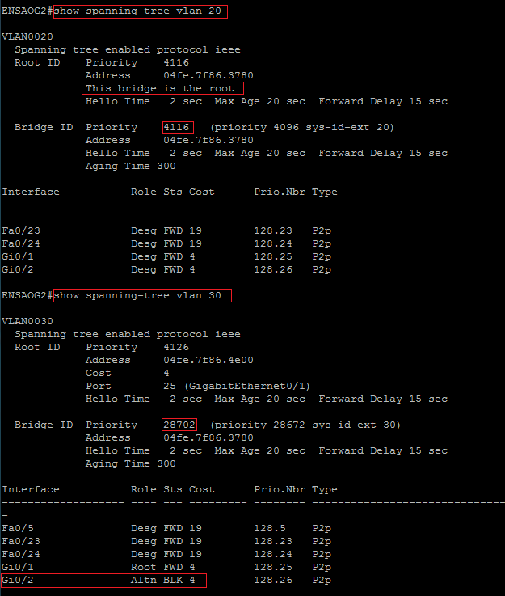

- La priorité pour ENSAOG2 pour le VLAN 1 est : 28673 (28672 + 1).
- La priorité pour ENSAOG2 pour le VLAN 10 est : 16394 (16384 + 10).
- La priorité pour ENSAOG2 pour le VLAN 20 est : 4116 (4096+ 20).
- La priorité pour ENSAOG2 pour le VLAN 30 est : 28702 (28672 + 30).
- ENSAOG3 est le commutateur racine pour le VLAN 20. Donc aucun port n’assure le blocage pour ce VLAN.
- Le port qui assure le blocage des VLANs 1 et 30 est : Gi0/2.
- Les ports qui assurent le blocage du VLANs 10 sont :Fa0/24,Gi0/1 et Gi0/2.

ENSAOG3 :
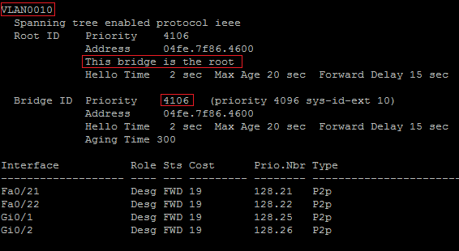
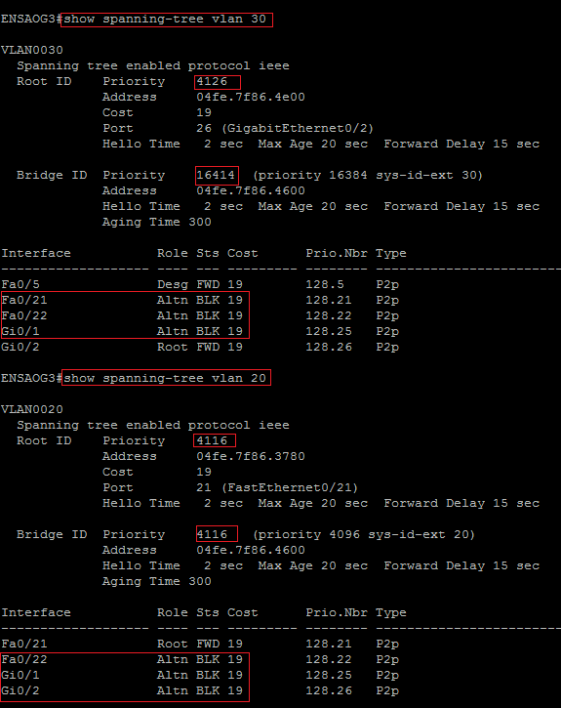
- La priorité pour ENSAOG3 pour le VLAN 10 est : 4106 (4096 + 10).
- La priorité pour ENSAOG3 pour le VLAN 20 est : 4116 (4096+ 20).
- La priorité pour ENSAOG3 pour le VLAN 30 est : 16414 (16384 + 30).
- ENSAOG3 est le commutateur racine pour le VLANs 10. Donc aucun port n’assure le blocage pour ce VLAN.
- Les ports qui assurent le blocage du VLAN 30 sont : Fa0/21, Fa0/22 et Gi0/1.
- Les ports qui assurent le blocage du VLAN 30 sont : Fa0/22, Gi0/1 et Gi0/2.

Tâche 2 : Configuration de la protection BPDU sur les commutateurs

- Sur chaque switch, on configure la fonction de protection BPDU des ports spanning-tree portfast :

- Puis on vérifie que les fonctions de protection BPDU ont été activées sur les ports déclarés via la commande "show running-config":

